Obchod na vesnici dnešních dnů

Sféra obchodu zažila za posledních patnáct let velké, dá se říci skoro revoluční změny. Po privatizaci státního obchodu a transformaci obchodu družstevního, které se spolu dělily o městský a venkovský prostor, vstoupily na český, nestabilizovaný trh zahraniční řetězce s jasnou koncepcí jeho ovládnutí. Zahraniční investoři přinesli nejen nové pojetí prodeje, větší výběr zboží a lepší prostředí v interiéru, ale také řadu dosud neobvyklých prvků, z nichž lze jmenovat delší otevírací doby, tvrdé pracovní vztahy a cenovou válku. Cenová agresivita, která je příznivě vítána zákazníky má ale svůj rub v dopadu na české výrobce, počítaje v to jak výrobce tak i zemědělce. Nízké ceny znamenají i nízké marže obchodníků a následný dopad do jejich podnikání. Řada nadšenců už zjistila, že podnikat v obchodě osamoceně, bez nákupního zázemí nemá perspektivu.
Změny v rozložení trhu v posledních patnácti letech se promítly velmi silně do venkovského - vesnického prostoru. V 90. letech se spotřební družstva pod ekonomickým tlakem úvěrů prodávala svou venkovskou síť a zároveň se snažila kupovat a budovat nové prodejny v místech s koncentrovanější poptávkou – tedy ve městech. Ve městech ale našly svůj prostor i obchody budované zahraniční konkurencí a tak jak ji přibývá, snižuje se postupně jejich požadavek na velkost sídel, který se dnes ustálil na 5 tisících obyvatelích. Člověk nemusí být velký počtář aby zjistil, že sami obyvatelé měst nové obchody neuživí. Počítá se tudíž s nákupním spádem z okolí – tedy z vesnic.Jestliže obchody na vesnici jsou stavěny na počet obyvatel a část jich odjede nakupovat jinam, je jejich ekonomika ohrožena. Obchod na vesnici, a zejména obchod nezapojený do silné aliance, nemůže konkurovat velkým diskontům a supermarketům ani cenou (nakupuje dráž), ani sortimentem a ani prodejním prostředím. Ve vztahu k počtu obyvatel platí přímá úměrnost – čím menší obec – tím menší šance na přežití. Podle našich propočtů se hranice láme u 600 obyvatel a obchod v obcích pod 300 obyvatel má charakter charity.

Ani v obcích od 600 – do 1000 obyvatel není situace obchodu bez rizika. Předpokládá to, že objekt obchodu stojí a je v dobrém technickém stavu. Jakékoliv větší rekonstrukce a modernizace ekonomiku ohrozí a nové výstavbě se téměř nedá ani mluvit.

Nabízí se otázka. Jsou obyvatelé vesnic odsouzeni k dojíždění za nákupem do měst? Mají se smířit s tím, že si budou nakupovat do zásoby, zamrazovat pečivo, obejít se bez každodenní možnosti nákupu ovoce a zeleniny, měkké uzeniny a mléčných výrobků. Když se k tomu připočte absence služeb, pošty, spořitelny a někde i školy atraktivita žití na vesnici se zejména pro mladou generaci blíží k nule. K trvalému pobytu je pak těžko přesvědčí cyklostezky agroturistika a příroda.

Konzum je družstvo se stoosmiletou tradicí. Za svoji existenci vděčí sloučení malých vesnických družstev – má tedy k venkovu vztah. I když větší část maloobchodního obratu dosahuje ve městech, není podíl obratu realizovaného na vesnicích zanedbatelný.
I v nejmenších obcích – do 300 obyvatel dosud ,i když se ztrátou, Konzum podniká a dosahuje 2 % z celkového obratu tj. cca 24 mil. Kč ročně. Je proto přirozené, že hledáme cesty jak obchod na vesnicích zachovat, jak nepodlehnout ekonomickému diktátu doby. Jak je to těžké ví každý, kdo si spojí do souvislosti požadavky doby a to jak vyplývající ze zákonů (zdanění pracovní síly, kritické body, nárůst minimální mzdy) tak i ekonomické (růst cen energií).

Přesto se při dobré vůli všech zainteresovaných podaří pro správnou věc něco udělat. I když jde často o „hmyzí krok“ ukazuje se tak cesta „Kapka hloubí kámen ne silou, ale tím, že často dopadá“. Důležité je shodnout se na myšlence a cíli, a pak diskutovat o tom, jak k němu dojít.
Musím pochválit, že jsme k porozumění došli na Krajském úřadě v Pardubicích, jmenovitě u krajského zastupitele ing. Petra Šilara. Podařilo se nám vyjednat podporu pro 8 obcí.

Společným úsilím se nám ve spolupráci se starostou a obecním zastupitelstvem obce Slatina nad Zdobnicí se podařilo ve velmi krátkém čase (od února letošního roku) uvést do provozu novou prodejnu potravin a zboží denní potřeby a to formou ekonomické spoluúčasti.

Zkušenosti nám ukázaly, že možná cesta jak řešit problémy venkova je v úzké spolupráci – s obecními zastupitelstvy, s radními kraje se senátorkami za pardubický a hradecký kraj. Myšlenky se podaří realizovat, budeme-li všichni veslovat stejným směrem.

Ing. Jan Šváb, ředitel družstva Konzum Ústí n/O.

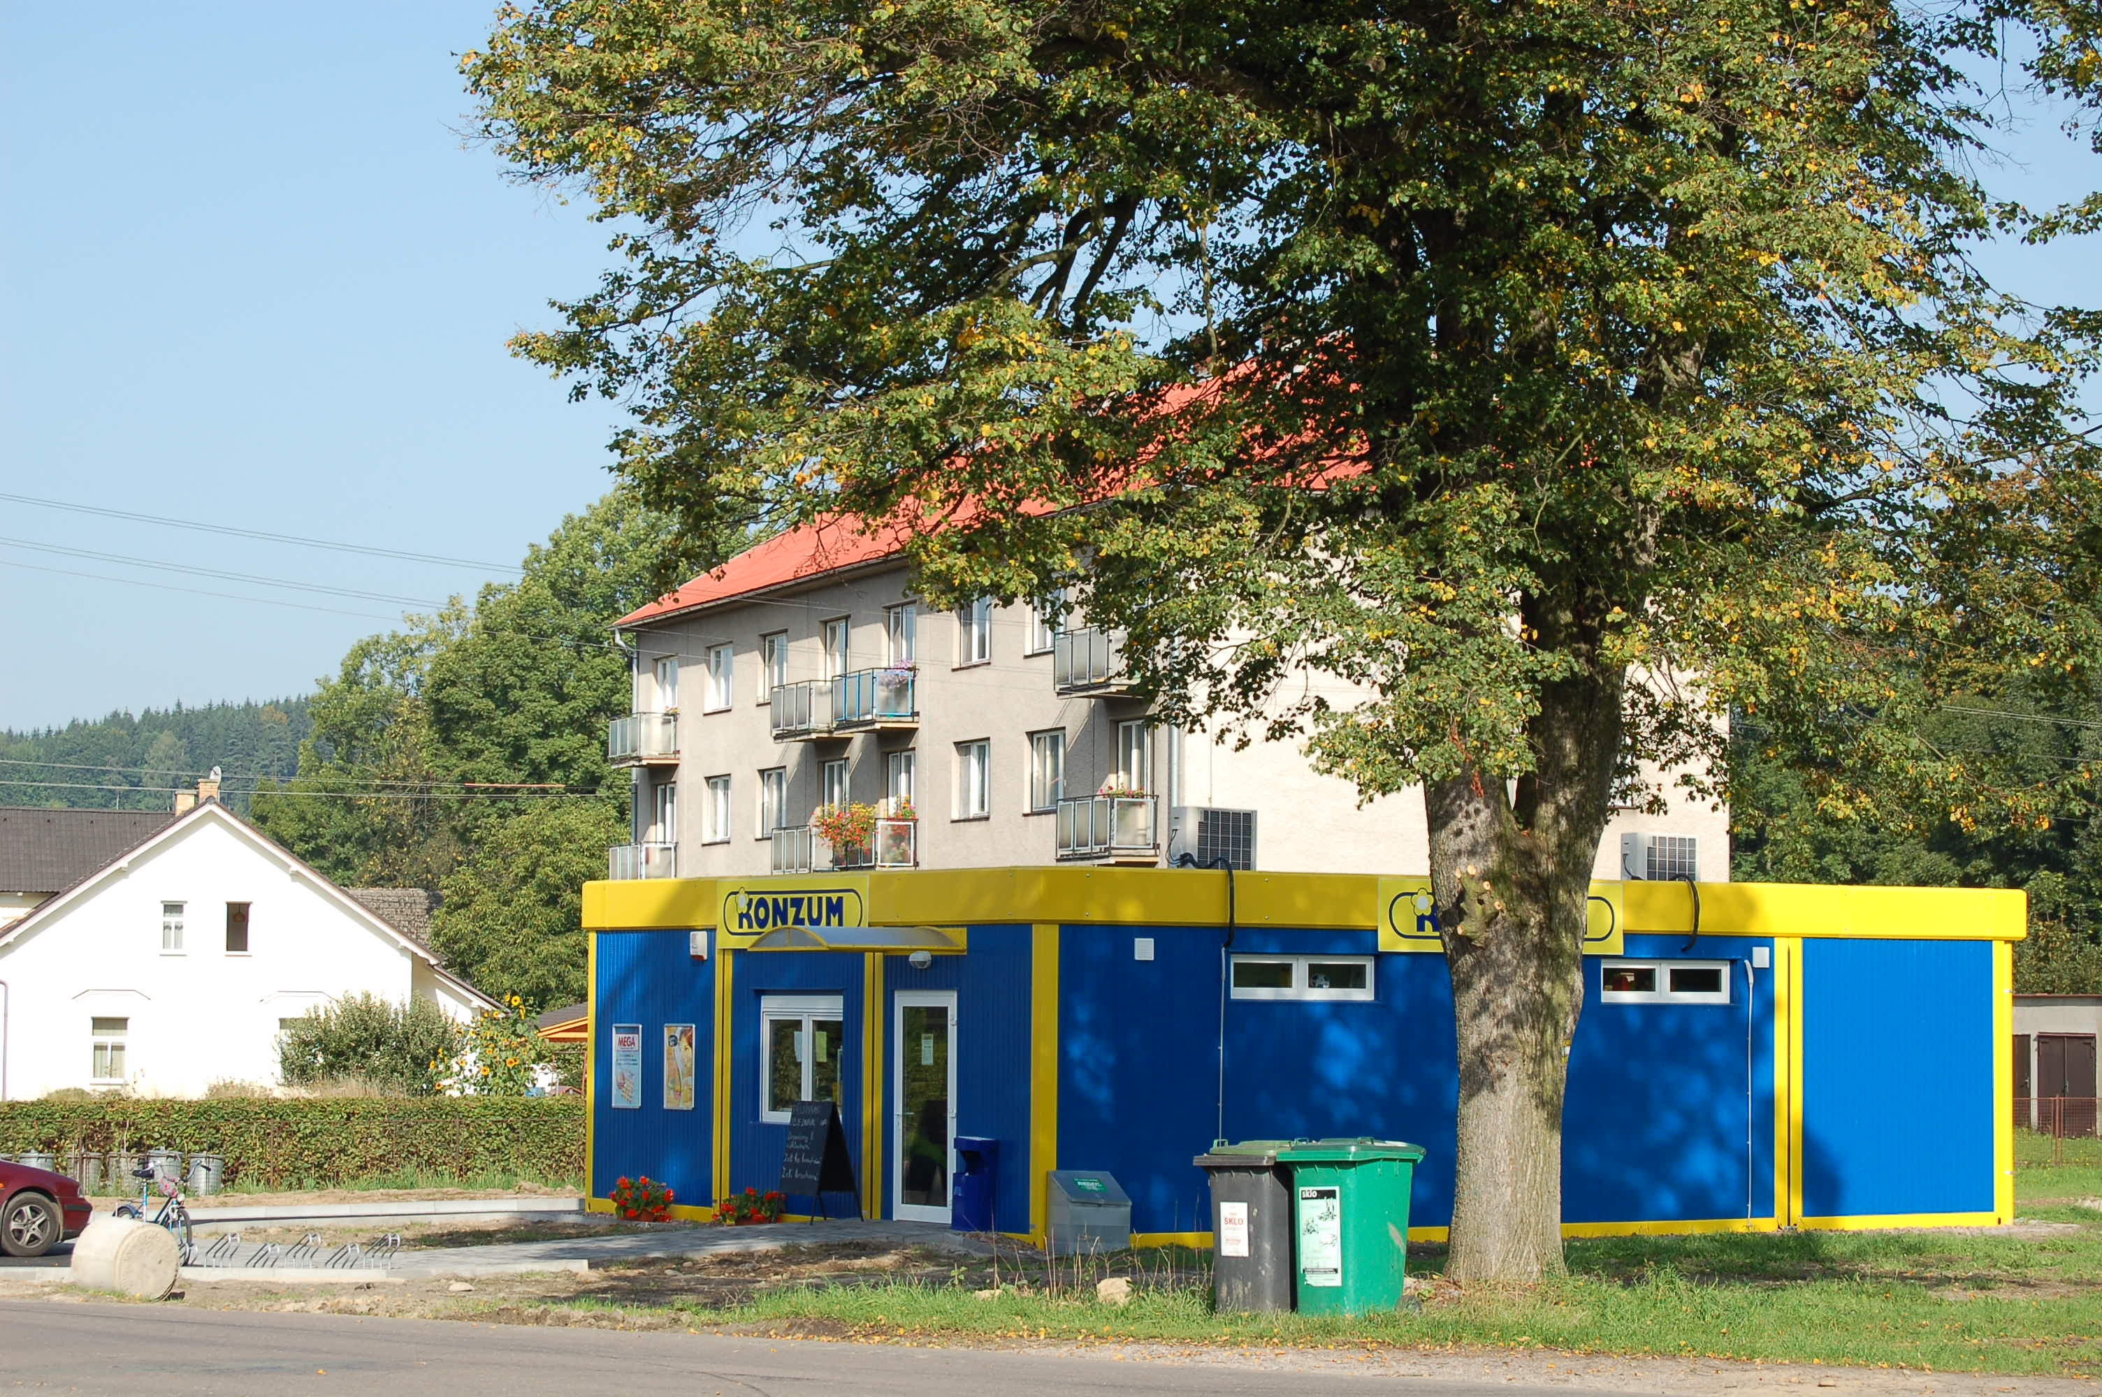

Na obrázku je prodejna ve Slatině nad Zdobnicí o velikosti 90 m²prodejní plochy otevřená v srpnu 2006

